**永康市松石路、东塔路道路建设工程项目地块**

**第一阶段土壤污染状况调查报告**

浙江毕博环境科技有限公司

二零二三年十月

**责 任 表**

项目名称：永康市松石路、东塔路道路建设工程项目地块第一阶段土壤污染状况调查报告

委托单位：永康市人民政府东城街道办事处

编制单位：浙江毕博环境科技有限公司

项目负责人：周火峰

**项目参加人员**

|  |  |  |  |
| --- | --- | --- | --- |
| 编 制 人 员 情 况 | | | |
| 姓名 | 职务 | 工作内容 | 签名 |
| 周火峰 | 助理工程师 | 项目负责人 |  |
| 吴其新 | 助理工程师 | 报告编制 |  |
| 周火峰 | 助理工程师 | 报告审核 |  |
| 张展君 | 工程师 | 报告审定 |  |

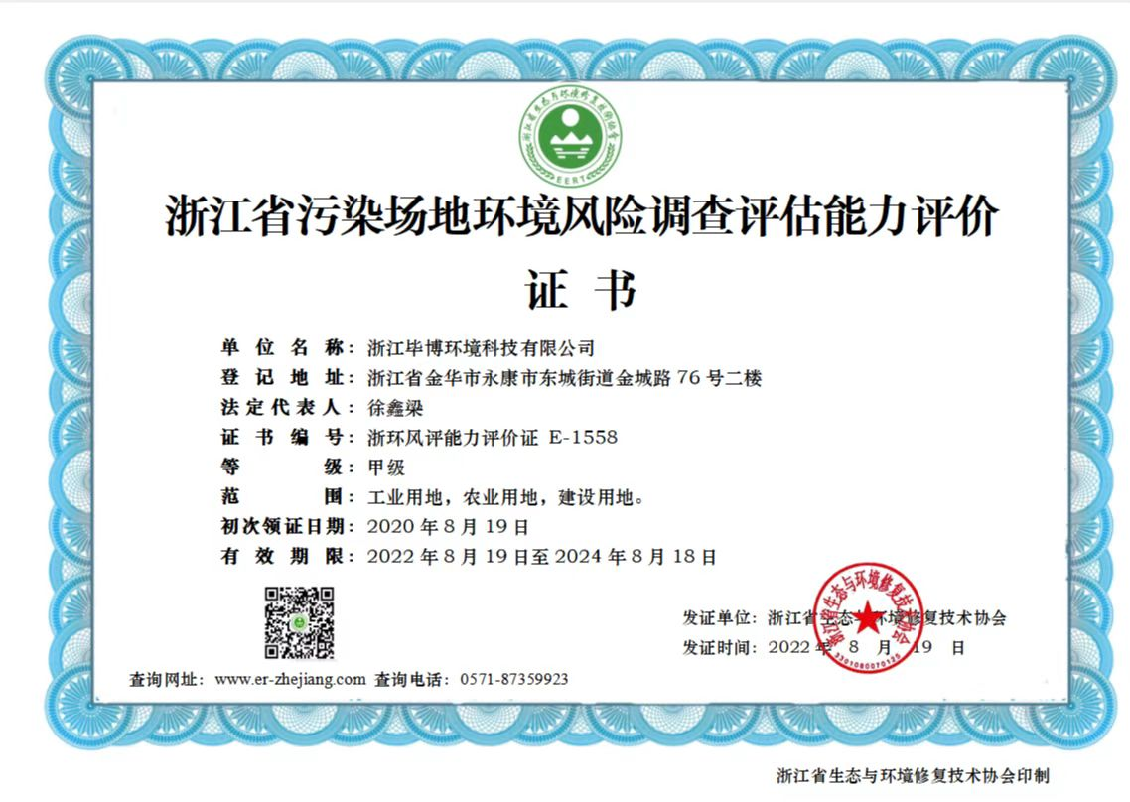

**目录**

摘 要 1

1 前言 3

2 概述 7

2.1 调查的目的、原则 7

2.1.1 调查的目的 7

2.1.2 调查原则 7

2.2 调查范围 7

2.3 编制依据 12

2.3.1 相关法律、法规 12

2.3.2 相关导则及技术规范 14

2.3.3 其他相关依据 14

2.4 调查方法 15

2.4.1 调查工作程序 15

2.4.2 地块土壤污染状况调查工作内容 17

2.4.3 调查结论简述 19

2.5 调查报告的提纲 19

3 地块概况 22

3.1 调查地块基本信息 22

3.2 区域环境状况 23

3.2.1 地块地理位置及范围 23

3.2.2 社会经济概况 24

3.2.3 自然环境概况 25

3.2.4 环境质量现状 52

3.2.5 相关规划 53

3.3 敏感目标 54

3.4 地块的使用现状和历史 56

3.4.1 地块现状 56

3.4.2 地块利用历史 59

3.5 相邻地块的使用现状和历史 87

3.5.1 相邻地块使用现状 87

3.5.2 相邻地块历史变迁情况 88

3.5.3 地块潜在污染源和污染物识别 115

3.6 地块利用的规划 116

3.6.1 地块规划 116

4 资料分析与现场踏勘 117

4.1 资料收集 117

4.2 地块资料分析情况 119

5 现场踏勘与人员访谈 120

5.1 人员访谈内容 120

5.2 有毒有害物质的储存、使用和处置情况分析 130

5.3 各类槽罐内的物质和泄露评价 130

5.4 固体废物和危险废物的处理评价 130

5.5 管线、沟渠泄露评价 130

5.6 其他与污染物迁移相关的环境因素分析 130

5.7 其他 130

6 结果分析 131

6.1 资料收集、现场踏勘和人员访谈一致性分析 131

6.2 第一阶段调查结果 136

7 结论和建议 137

7.1 第一阶段调查结论 137

7.2 建议 139

7.3 不确定性分析 139

8 附件 141

附件1：地块规划用地红线图 141

附件2：地块规划用地CGCS2000 国家大地坐标系 142

附件3：场地调查清单 143

附件4：现场调查走访表格 144

附件5：现场勘察记录及照片 145

附件6：人员访谈记录表及照片 153

附件7：工程地质勘察报告 179

附件8：自评表 226

附件9：调查报告技术审查会专家组意见及意见修改说明 232

附件10：永康市松石路、东塔路道路建设工程项目地块第一阶段土壤污染状况调查报告审查打分表 235

附件11：廉政通告及承诺书 241

附件12：建设用地土壤污染状况调查、风险评估、风险管控及修复效果评估报告评审申请表 243

附件13：申请人承诺书 245

附件14：报告出具单位承诺书 246

**摘 要**

永康市松石路、东塔路道路建设工程项目地块位于浙江省金华市永康市东城街道松石路、东塔路，本建设工程项目涉及四个地块，分别为欧名工贸地块、王建良产投地块、蒋爱女地块三、蒋爱女地块四。本建设工程地块东侧紧邻丽州北路，南侧紧邻卫星路，西侧紧邻九铃中路，北侧为松石路，地块占地面积约为5881.99m2。本地块规划为居住用地。

根据永康市人民政府东城街道办事处、永康市城投工程建设有限公司2023年09月出具的《松石路、东塔路道路征收范围图》，本建设工程地块为收储地块，目前后续规划未明确（拟建住宅），对照《城市用地分类与规划建设用地标准》（GB 50137-2011）和《国土空间调查、规划、用途管制用地用海分类指南（试行》（自然资办〔2020〕51号）中的用地分类，属于住宅用地，为甲类地块。属于《土壤环境质量建设用地土壤污染风险管控标准》（试行）（GB 36600-2018）中规定的“第一类用地”。

根据《中华人民共和国土壤污染防治法》“第四章，第三节，第五十九条”及《浙江省建设用地土壤污染风险管控和修复监督管理办法》（浙环发【2021】21号）“第九条”，属于甲类地块，责任人应当按照规定进行土壤污染状况调查、编制调查报告，并报所在地设区市生态环境局，由设区市生态环境局会同同级自然资源主管部门组织评审。

因此，该地块须按照《建设用地土壤污染状况调查技术导则》（HJ 25.1-2019）以及相关技术指南等，进行地块土壤污染状况调查，评价该地块土壤和地下水环境质量是否满足相应用地要求。为此，永康市人民政府东城街道办事处于2023年09月委托浙江毕博环境科技有限公司对该地块进行土壤污染状况调查。受委托后，我公司在收集资料和现场踏勘的基础上，对该地块环境进行了初步调查，对该地块的污染进行了初步识别。结合有关导则和标准编写了《永康市松石路、东塔路道路建设工程项目地块第一阶段土壤污染状况调查报告》。

根据2023年09月的现场踏勘及影像资料显示，永康市松石路、东塔路道路建设工程项目地块内现状和历史上均无可能得污染源，环境状况可以接受。对照《浙江省建设用地土壤污染风险管控和修复监督管理办法》（浙环发【2021】21号），本地块原有的生产活动对地块造成的污染较小，不存在要求开展采样分析等后续调查工作的情形。因此本地块调查可结束于第一阶段土壤污染状况调查，不需开展第二阶段土壤污染状况调查工作，直接用于商住用地（R/B）开发是可行的。

**1 前言**

随着各地城市化进程的不断发展，人类活动对土壤环境的影响日益加深，可能产生对土壤及地下水的潜在污染。如果这些地块未经土壤及地下水环境调查评估或修复，地块的开发再利用可能存在潜在健康风险。

永康市松石路、东塔路道路建设工程项目地块位于浙江省金华市永康市东城街道松石路、东塔路，本建设工程项目涉及四个地块，分别为欧名工贸地块、王建良产投地块、蒋爱女地块三、蒋爱女地块四。本建设工程地块东侧紧邻丽州北路，南侧紧邻卫星路，西侧紧邻九铃中路，北侧为松石路，地块占地面积约为5881.99m2。本地块规划为居住用地。

根据2023年09月的现场踏勘及影像资料显示，本建设工程项目涉及的四个地块汇总如下：（1）欧名工贸地块：地块内厂房于1965年开始建造，共有10幢。1965年入驻永康市机电排灌管理站，仅作为行政办公、通讯联络使用，于1990年搬迁；1993年入驻永康市电器成套总厂，于2007年变更为永康市嘉诚机械厂，主要为电器柜的组装生产，于2009年停产搬迁。永康市嘉诚机械厂搬迁后至2023年09月地块内未入驻生产型企业，闲置厂房至今。2006年入驻永康市汉升房地产开发有限公司，租用10幢二楼、2号、3号楼，作为建筑材料仓储及销售使用，于2023年搬迁；2017年4号楼、5号楼外租福星家私用于家具存放仓库，至今未搬迁；永康市欧名工贸有限公司于2018.05拍卖得到该地块的产权，未进行工业生产。2020年入驻永康市歌美电子商务有限公司，租用10幢401室作为电子商务使用，至今未搬迁；2020年6号、7号楼外租永康市伟锋日用品批发部用于日用品批发仓库，至今未搬迁；2020年8号楼外租永康市东城东家园副食店用于副食品饮料仓库，至今未搬迁；2021年10号楼1楼临街店面外租阿秒水泥店用于水泥建材零售，至今未搬迁；2021年1号楼一楼外租永康市烨辉餐饮店，至今未搬迁。（2）王建良产投地块：地块内厂房始建于1974年，1980年入驻浙江省永康市副食品公司，主要用于黄花菜烘房及存放仓库，于2002年搬迁；2002年王建良通过转让获得该地块的产权，后续该地块用于国投公司酒类仓库。（3）蒋爱女地块三：地块产权原属于永康市物资劳动服务公司，用于存放钢筋、水泥。蒋爱女于2017年通过出让获得该地块的产权，之后该地块厂房一直闲置。该厂房于2023年8月拆除。（4）蒋爱女地块四：地块内共有1幢2层厂房原产权属永康市物资劳动服务公司，厂房为仓储用地，建成后厂房一直处于闲置。蒋爱女于2017年通过出让获得该地块的产权，之后该厂房一直闲置。本建设工程项目4个地块内均未发现生活垃圾和固废填埋，未发现管道、沟渠或渗坑，没有污染痕迹，地块内无特殊气味。地块内未进行规模化畜禽养殖，未涉及有毒有害物质储存与输送，未发生过突发环境事故，未涉及危险废物堆放、固废堆放与倾倒、固废填埋等。

根据永康市人民政府东城街道办事处、永康市城投工程建设有限公司2023年09月出具的《松石路、东塔路道路征收范围图》，本建设工程地块为收储地块，目前后续规划未明确（拟建住宅），对照《城市用地分类与规划建设用地标准》（GB 50137-2011）和《国土空间调查、规划、用途管制用地用海分类指南（试行》（自然资办〔2020〕51号）中的用地分类，属于住宅用地，为甲类地块。属于《土壤环境质量建设用地土壤污染风险管控标准》（试行）（GB 36600-2018）中规定的“第一类用地”。

根据《中华人民共和国土壤污染防治法》“第四章，第三节，第五十九条”及《浙江省建设用地土壤污染风险管控和修复监督管理办法》（浙环发【2021】21号）“第九条”，属于甲类地块，责任人应当按照规定进行土壤污染状况调查、编制调查报告，并报所在地设区市生态环境局，由设区市生态环境局会同同级自然资源主管部门组织评审。

因此，该地块须按照《建设用地土壤污染状况调查技术导则》（HJ 25.1-2019）以及相关技术指南等，进行地块土壤污染状况调查，评价该地块土壤地下水环境质量是否满足相应用地要求。为此，永康市人民政府东城街道办事处于2023年09月委托浙江毕博环境科技有限公司对该地块进行土壤污染状况调查。受委托后，我公司在收集资料和现场踏勘的基础上，对该地块环境进行了初步调查，对该地块的污染进行了初步识别。结合有关导则和标准编写了《永康市松石路、东塔路道路建设工程项目地块第一阶段土壤污染状况调查报告》。

根据人员现场访谈，永康市松石路、东塔路道路建设工程项目地块内现状和历史上均无可能得污染源，环境状况可以接受。对照《浙江省建设用地土壤污染风险管控和修复监督管理办法》（浙环发【2021】21 号），本地块原有的生产活动对地块造成的污染较小，不存在要求开展采样分析等后续调查工作的情形。因此本地块调查可结束于第一阶段土壤污染状况调查，不需开展第二阶段土壤污染状况调查工作，直接用于商住用地（R/B）开发是可行的。

建议：

①严格遵守规划红线进行开挖建设；**严禁外来污染土壤进入该地块内；**

②施工过程中产生的地下渗水、泥浆、地面设备冲洗水等悬浮物浓度较高的废水，应先经沉淀池沉淀后回用，不得就地直排。同时加强建材及废料的管理，防止雨水冲刷而产生的二次污染，并建议施工单位在工地周围设置沉淀池，径流水经沉淀处理后全部回用；

③施工场地内设置临时简易厕所，施工人员生活污水定期由环卫部门统一清运；

④施工作业时需做好硬化及防渗工作，日常运行中做好预防施工机械用汽油、机油等防渗防漏工作，防止汽油、机油等泄露污染周边土壤。  
 ⑤本地块在开发和后续经营过程中产生的污水，应纳入市政污水管网。